FMECA, Failure mode, effects, and criticality analysis

Ce document fait détaille de l’analyse FMECA

# Introduction

Cet analyse détermine les modes de défaillance, leurs effets et le risque y associé. La FMECA s’appuie sur un tableau, arbre des défauts et des échelles de criticité et de sévérité.

Cette analyse est faite selon la norme MIL-STD-1629A.

# Etablir un schéma fonctionnel

Le schéma bloc est situé dans le répertoire « SchemaBloc » du projet. Cette image montre le système complet en blocs fonctionnels.

# Déterminer les modes de fonctionnement

Les modes de fonctionnement normal du CanSat sont les suivants :

Le mode de fonctionnement global est que toutes les sous parties du CanSat sont opérationnel. Avec les alimentations, les capteurs, le convertisseur, le protocole de communication et la logique numérique (FPGA) fonctionnelles.

Vue détaillée des modes de fonctionnement sont listées dans le tableau 1 suivant :

|  |  |
| --- | --- |
| Blocs fonctionnels | Mode de fonctionnement |
| Alimentations | Tension 3.3V et 5V en sortie |
| Capteur courant-tension | Mesure du courant au travers de l’ampli op |
| Échantillonnage courant-tension | Le convertisseur échantillonne et fournit les valeurs |
| Communication partie logique | Communication entre la carte capteur et celle de la FPGA |
| FPGA | Bon traitement de donnée reçu sur les ports d’entrées |

Tableau mode de fonctionnement

# Construire un arbre des défaillances

La figure 1 suivante montre l’arbre de défaillance du système de mesure courant-tension avec shunt :

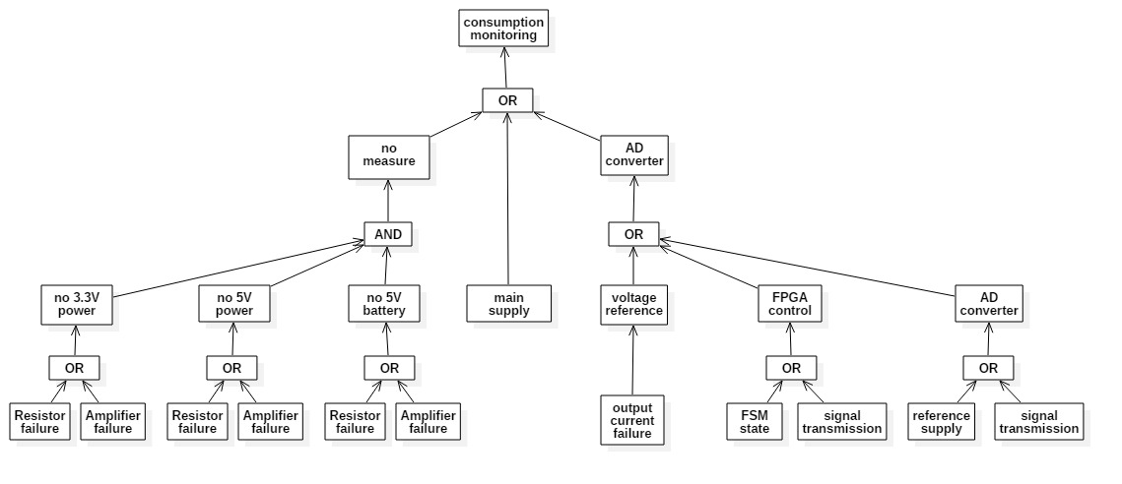

Figure Arbre de défaillance

# Déterminer les modes de défaillance et Qualifier la criticité des défaillances

Le tableau dans le fichier « fmeca_table » liste les modes de défaillance ainsi que la criticité des défaillances.

En résumé, la mesure de courant-tension à la source d’alimentation de la carte est très délicat, comme le montre le résultat, si soit la shunt, soit l’amplificateur venaient à être défectueux il serait dévastateur pour le contrôle du reste de la carte. La tension d’alimentation du reste des composants ne pourrait plus être garanti et le système serait alors totalement hors de contrôle.

# Décider des suites: amélioration de conception / limitation d’utilisation / mesures de protection

Une bonne solution serait de faire de la redondance au niveau de l’alimentation de la carte en multipliant les sources de tensions. Il est bien sur important de ne pas surchargé le CanSat avec une autre électronique trop gourmande en énergie sous peine de dissipé un courant trop important à l’intérieur du shunt et que celle-ci viendrait à ne plus conduire.

Comme mesure de protection il serait envisageable de mettre une diode avec une bonne tension en inverse à la sortie du bloc d’alimentation. Une autre alimentation pourrait à son tour prendre la relève et fournir la nouvelle tension d’alimentation de la carte.